1)
Indsæt følgende folketingspartier på det politiske spektrum:
Socialdemokratiet, Venstre, Danmarksdemokraterne, Radikale Venstre, Enhedslisten, Socialistisk Folkeparti, Konservative Folkeparti, Alternativet, Moderaterne, Dansk Folkeparti, Liberal Alliance

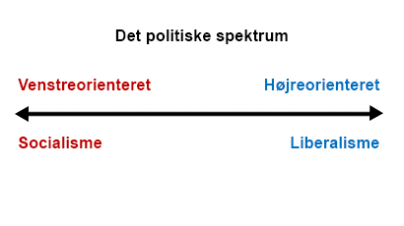

2)
Indsæt følgende folketingspartier på det fordelingspolitiske spektrum:
Socialdemokratiet, Venstre, Danmarksdemokraterne, Radikale Venstre, Enhedslisten, Socialistisk Folkeparti, Konservative Folkeparti, Alternativet, Moderaterne, Dansk Folkeparti, Liberal Alliance

Venstreorienteret fordelingspolitik _________________________________________________________ Højreorienteret fordelingspolitik

Venstreorienteret fordelingspolitik:
Hvis skattelettelser mest tilgodeser de lavestlønnede, anvender vi betegnelsen venstreorienteret fordelingspolitik. Det er også venstreorienteret fordelingspolitik, hvis man vil hæve dagpengesatserne, hæve folkepensionen m.v.

Højreorienteret fordelingspolitik:
Skattelettelser, som primært rettes mod de højeste indkomstgrupper, betegner vi som højreorienteret fordelingspolitik. Det er også højreorienteret fordelingspolitik, hvis man går ind for nedskæringer i de sociale ydelser m.v.

3)
Indsæt følgende folketingspartier på det værdipolitiske spektrum:
Socialdemokratiet, Venstre, Danmarksdemokraterne, Radikale Venstre, Enhedslisten, Socialistisk Folkeparti, Konservative Folkeparti, Alternativet, Moderaterne, Dansk Folkeparti, Liberal Alliance

Venstreorienteret værdipolitik________________________________________________________Højreorienteret værdipolitik

Eksempler på venstreorienteret værdipolitik:
Mere lempelig indvandrerpolitik
Lavere eller uændret straffe
Mere ulandshjælp
Øget vægt på klimapolitik

Eksempler på højreorienteret værdipolitik:
Strammere udlændingepolitik
Højere straffe
Mindre ulandshjælp
Mindre vægt på klimapolitik

4)
Indsæt følgende folketingspartier på den værdipolitiske og fordelingspolitiske matrix:
Socialdemokratiet, Venstre, Danmarksdemokraterne, Radikale Venstre, Enhedslisten, Socialistisk Folkeparti, Konservative Folkeparti, Alternativet, Moderaterne, Dansk Folkeparti, Liberal Alliance

Værdipolitisk venstre

Fordelingspolitisk højre
Fordelingspolitisk venstre
Værdipolitisk højre

